UBND HUYỆN GIA LÂM
TRƯỜNG MẦM NON ĐA TỐN
---------***---------

NÀM
SÁNG KIẾN KINH NGHIỆM, GIẢI PHÁP

Đề tài:

Một số biện pháp chỉ đạo giáo viên nâng cao chất lượng tổ chức hoạt động ngoài trời cho trẻ mẫu giáo.

Lĩnh vực/Môn : Quản lý
Cấp học : Mầm non
Tác giả : Đặng Thị Hồng Dương
Chức vụ : Phó hiệu trưởng
Đơn vị công tác: Trường MN Đa Tốn

Năm học: 2019 - 2020
MỤC LỤC

NỘI DUNG | TRANG
A. LÝ DO CHỌN ĐỀ TÀI 1
B. NỘI DUNG GIẢI PHÁP 3
I. Cơ sở lý luận 3
1. Vai trò của hoạt động ngoài trời đối với trẻ mẫu giáo. 3
2. Phương pháp tổ chức hoạt động ngoài trời của trẻ mẫu giáo. 3
II. Thực trạng công tác quản lý, tổ chức hoạt động ngoài trời cho trẻ ở trường mầm non 4
III. Biện pháp thực hiện. 5
1. Biện pháp 1: Tham mưu xây dựng môi trường ngoài lớp học, tạo khuôn viên cho trẻ hoạt động. 5
2. Biện pháp 2: Xây dựng kế hoạch tổ chức các hoạt động ngoài trời cho trẻ. 6
3. Biện pháp 3: Lựa chọn hình thức tổ chức cho trẻ hoạt động ngoài trời một cách linh hoạt, hiệu quả. 8
4. Biện pháp 4: Tận dụng môi trường thiên nhiên để tổ chức các hoạt động khác. 9
5. Biện pháp 5: Chỉ đạo giáo viên tích cực sưu tầm, tận dụng nhiều nguyên liệu khác nhau phục vụ chơi tự chọn và làm quen với thiên nhiên. 10
6. Biện pháp 6:Tăng cường tổ chức các hoạt động giao lưu, lao động tập thể. 11
7. Biện pháp 7: Tăng cường công tác thanh, kiểm tra, kết hợp bồi dưỡng nâng cao trình độ chuyên môn nghiệp vụ và phát huy được vai trò của giáo viên trong tổ chức hoạt đông ngoài trời cho trẻ. 12
IV. KẾT QUẢ. 12
1. Đối với nhà trường 12
2. Đối với giáo viên. 12
3. Đối với trẻ. 12
4. Đối với phụ huynh. 13
C. KẾT LUẬN VÀ KHUYẾN NGHỊ 13
I. Kết luận 13
II. Khuyến nghị: 14

A. LÝ DO CHỌN ĐỀ TÀI
Giáo dục mầm non là bậc học đầu tiên trong hệ thống giáo dục quốc dân, là nền tảng đầu tiên của nền giáo dục và đào tạo. Mục tiêu của giáo dục mầm non là giúp trẻ phát triển về thể chất, tình cảm, trí tuệ, thẩm mỹ, hình thành những yếu tố đầu tiên của nhân cách. Thực tế cho thấy việc chăm sóc, nuôi dưỡng, giáo dục trẻ là một vấn đề rất quan trọng cần phải được quan tâm một cách đúng mức. Chăm sóc giáo dục trẻ được coi là một nhiệm vụ hàng đầu củatrường mầm non.
Để làm tốt nhiệm vụ đó thì trường mầm non phải không ngừng nâng cao chất lượng chăm sóc nuôi dưỡng và giáo dục trẻ, thực hiện tốt các mục tiêu mà nhà trường đề ra. Muốn vậy, ngoài các hoạt động học trên lớp người giáo viên cần phải tổ chức cho trẻ tham gia nhiều các hoạt động khác như: hoạt động khám phá ở các góc, hoạt động ngoài trời, hoạt động ôn luyện....nhằm phát triển khả năng khám phá tìm tòi của trẻ, trên cơ sở đó tạo tiền đề phát triển nhân cách toàn diên cho trẻ.
Xây dựng môi trường học tập cho trẻ theo quan điểm lấy trẻ làm trung tâm là vô cùng cần thiết và phù hợp trong thực tế hiện nay. Môi trường học tập cho trẻ bao gồm cả môi trường bên trong và môi trường bên ngoài lớp lớp học. Việc tạo môi trường cho trẻ hoạt động ngoài trời (HĐNT) rất quan trọng, là hoạt động hết sức cần thiết trong quá trình chăm sóc giáo dục trẻ ở trường mầm non, tạo ra những điều kiện thuận lợi cho trẻ tham gia vào các hoạt động vui chơi tập thể, nhóm hay cá nhân. Môi trường đa dạng phong phú gây hứng thú cho trẻ và giáo viên tham gia hoạt động, góp phần nâng cao mối quan hệ giữa giáo viên với trẻ, trẻ với giáo viên, và giữa trẻ với trẻ.
Hoạt động ngoài trời là loại hình hoạt động hàng ngày của trẻ ở trường mầm non. Đây là một trong những loại hình hoạt động đem lại cho trẻ nhiều cơ hội tiếp xúc với thiên nhiên.Ở đó, trẻ có thể tìm tòi, khám phá thiên nhiên và thoả mãn nhu cầu vận động của mình. Khi tham gia HĐNT, trẻ được thay đổi môi trường học tập, điều đó giúp trẻ hứng thú, tích cực tham gia hoạt động một cách có hiệu quả hơn. Thông qua HĐNT, trẻ được hoàn thiện và phát triển một số kỹ năng kỹ sảo, mở rộng và củng cố kiến thức. Đặc biệt, trẻ có cơ hội tìm hiểu khám phá môi trường ngoài lớp học và môi trường ngoài nhà trường. Môi trường cho trẻ HĐNT còn giúp trẻ khám phá và phát hiện nhiều điều mới lạ, hấp dẫn trong cuộc sống, củng cố và bổ sung các kiến thức kỹ năng cơ bản, tạo cơ hội để trẻ bộc lộ khả năng của mình. Ngoài ra, trẻ được hít thở không khí trong lành ngoài ra trẻ còn được vận động thể lực như chạy, nhảy, ném, bắt, được tham gia các trò chơi, được tiếp xúc ánh nắng mặt trời, giúp cơ thể trẻ phát triển tốt.Tuy nhiên, trong thực tế giáo dục ở Việt Nam, loại hình hoạt động này vẫn chưa được quan tâm đúng mức so với vị trí và tầm quan trọng vốn có của nó. Người ta quan niệm rằng, hoạt động ngoài trời là để trẻ được chơi tự do, là môi trường để trẻ tự do khám phá thế giới xung quanh. Chính vì vậy, việc tổ chức các hoạt động ngoài trời cho trẻ trong trường mầm non đã được thực hiện nhưng chỉ mang tính hình thức. Tổ chức hoạt động dập khuôn một cách máy móc và khô cứng. Nội dung hoạt động chưa đa dạng phong phá, chủ yếu là quan sát cây cối. Trẻ tham gia hoạt động thường thụ động, chưa phát huy được hết khả năng của mình.
Chính vì vậy việc chỉ đạo giáo viên xây dựng kế hoạch và thực hiện đầy đủ các hoạt động ngoài trời là rất cần thiết. Bởi vì khi chỉ đạo giáo viên thực hiện tốt thì chất lượng giáo dục của nhà trường ngày càng được nâng cao. Trước tình hình đó là một người quản lý tôi luôn suy nghĩ, tìm tòi những biện pháp để nâng cao chất lượng tổ chức hoạt động ngoài trời tại đơn vị của mình. Đó chính là lí do để tôi chọn đề tài “Một số biện pháp chỉ đạo giáo viên nâng cao chất lượng tổ chức hoạt động ngoài trời cho trẻ mẫu giáo” nhằm nâng cao kiến thức và kỹ năng tổ chức hoạt động ngoài trời cho đội ngũ giáo viên. Đồng thời, tạo cho trẻ nhiều cơ hội vận động toàn thân, tích cực tham gia trải nghiệm, giúp trẻ phát triển tốt các kỹ năng vận động, rèn luyện sự phối hợp các giác quan, phát triển nhận thức, khả năng giao tiếp, giáo dục trẻ kỹ năng sống, biết ứng xử phù hợp với tình huống và hình thành những xúc cảm tích cực đối với con người và môi trường sống.

B. NỘI DUNG GIẢI PHÁP
I. Cơ sở lý luận
1. Vai trò của hoạt động ngoài trời đối với trẻ mẫu giáo.
Hoạt động ngoài trời là một trong nội dung hoạt động vui chơi mang lại sự hứng thú, là nhu cầu không thể thiếu dành cho trẻ mẫu giáo. Hoạt động ngoài trời được người lớn tổ chức, hướng dẫn nhằm giúp trẻ thỏa mãn các nhu cầu vui chơi và nhận thức, đồng thời giáo dục và phát triển toàn diện cho trẻ.
Đối với thể chất: HĐNT rất tốt đối với sức khỏe của trẻ. Ngoài sự thay đổi môi trường hoạt động giúp trẻ có được tinh thần sảng khoái thì khi tham gia hoạt động trẻ được tắm nắng, hít thở không khí trong lành, tăng cường sự trao đổi chất.
Về phát triển nhận thức: HĐNT là phương tiện giáo dục và phát triển trí tuệ cho trẻ. Trẻ được thỏa mãn nhu cầu thích tìm tòi khám phá, được mở rộng môi trường quan sát, được tham gia các trải nghiệm góp phần củng cố, làm phong phú vốn hiểu biết của trẻ về thế giới xung quanh.
Hoạt động ngoài trời giúp giáo dục và phát triển đạo đức trẻ: vì khi chơi với các vật liệu từ thiên nhiên, trẻ sẽ cảm nhận một cách đầy đủ mối quan hệ giữa thiên nhiên với cuộc sống. Từ đó, trẻ biết đối xử nhẹ nhàng, yêu thương, chăm sóc vật nuôi, cây trồng, biết quan tâm và thể hiện tình cảm đối với người lao động. Trẻ biết trân trọng và chia sẻ với những người làm công tác giữ vệ sinh môi trường, có ý thức giữ gìn vệ sinh trường lớp, nhà cửa, nơi công cộng. Cao hơn nữa, trẻ có mong muốn tạo môi trường xanh, sạch đẹp.
Đối với giáo dục và phát triển thẩm mỹ: thông qua việc tiếp xúc với thiên nhiên, trẻ cảm nhận được vẻ đẹp mà thiên nhiên mang lại, ở sự đa dạng về màu sắc và chủng loại của cây cối, cảm nhận được cái đẹp trong hành vi, cách ứng xử của con người với con vật… Điều đó, là cơ sở để trẻ có sự hứng thú trong các tác phẩm tạo hình, giáo dục trẻ yêu cái đẹp và mong muốn tạo ra cái đẹp.
Hoạt động ngoài trời góp phần giáo dục và phát triển lao động: dưới sự hướng dẫn của cô, trẻ được tham gia các hoạt động lao động phù hợp. Qua đó, trẻ hình thành được một số kỹ năng sử dụng đồ dùng, đồ chơi và hình thành các phẩm chất đạo đức của người lao động trong tương lai như tính mục đích, sánh tạo, kiên trì, yêu lao động.
Trong quá trình chơi trẻ học hỏi được cách ứng xử giao tiếp, thấu cảm được tình người của con người với con người, con người với thiên nhiên và với thế giới đồ vật… góp phần hình thành hành vi kĩ năng xã hội cho trẻ. Có thể nói HĐNT vừa thỏa mãn nhu cầu vui chơi của trẻ vừa góp phần không nhỏ đến sự phát triển của trẻ mẫu giáo.
2. Phương pháp tổ chức hoạt động ngoài trời của trẻ mẫu giáo.
Để tổ chức cho trẻ tham gia hoạt động ngoài trời một cách tốt nhất, đòi hỏi giáo viên phải có sự hiểu biết vững vàng về đặc điểm tâm sinh lý trẻ theo từng độ tuổi, có sự am hiểu nhất định về thế giới xung quanh, từ đó có thể giải đáp những thắc mắc, thỏa mãn tính tò mò ham hiểu biết của trẻ. Nội dung một hoạt động ngoài trời dành cho trẻ mẫu giáo bao gồm: hoạt động có chủ đích, trò chơi vận động và chơi tự chọn, được tiến hành theo các bước sau:
Bước 1: Xác định nội dung cho trẻ cần hoạt động.
Bước 2: Xây dựng kế hoạch tổ chức hoạt động.
Bước 3: Tổ chức cho trẻ hoạt động
Bước 4: Đánh giá hoạt động.
Các bước tiến hành có quan hệ mật thiết, bổ trợ với nhau. Xác định nội dung phù hợp, xây dựng kế hoạch tổ chức hoạt động cụ thể, tổ chức hoạt động linh hoạt đan xen hợp lý sẽ giúp trẻ hứng thú tích cực tham gia hoạt động. Việc đánh giá dựa vào kết quả hoạt động của trẻ so với mục đích yêu cầu đưa ra giúp cho việc điều chỉnh kế hoạch một cách phù hợp nhất.
Tóm lại, hoạt động ngoài trời là một hoạt động giữ vai trò quan trọng đối với trẻ mầm non. Trẻ vừa được củng cố phát triển về trí tuệ, vừa được tăng cường sức khỏe. Có thể nói, hoạt động ngoài trời có ảnh hưởng quyết định đến sự hình thành và phát triển nhân cách của trẻ. Do đó giáo viên cần lựa chọn nội dung và có những biện pháp tổ chức hoạt động ngoài trời một cách có hiệu quả giúp trẻ phát triển một cách toàn diện
II. Thực trạng công tác quản lý, tổ chức hoạt động ngoài trời cho trẻ ở trường mầm non
Tổ chức hoạt động vui chơi, dạo chơi tham quan là một hoạt động trong
công tác chăm sóc giáo dục trẻ. Việc quản lý, chỉ đạo và tổ chức tốt hoạt động vui chơi, dạo chơi tham quan sẽ đem lại hiệu quả cao trong công tác giáo dục trẻ đồng thời có tác dụng tích cực đến công tác nuôi dưỡng, công tác tuyên truyền, thực hiện xã hội hóa giáo dục. Để trường mầm non thực sự là ngôi nhà thứ hai của trẻ, để trẻ luôn cảm thấy “Mỗi ngày đến lớp là một ngày vui” thì việc tổ chức cho trẻ tham gia hoạt động ngoài trời, tham quan dạo chơi là một hoạt động vô cùng cần thiết và không thể thiếu được. Qua đó tạo điều kiện xây dựng cơ sở vật chất và nâng cao chất lượng giáo dục trong nhà trường.
Trường mầm non nơi tôi công tác là một trong các trường lớn trên địa bàn. Qua khảo sát ban đầu tôi nhận thấy: đa số đã được đào tạo trình độ trên chuẩn, có nhiều năm kinh nghiệm trong công tác chăm sóc giáo dục trẻ. Đặc biệt, đội ngũ cán bộ, giáo viên, nhân viên đều có tinh thần trách nhiệm trong công tác. Tập thể luôn đoàn kết, có tinh thần vì tập thể, phấn đấu vì mục tiêu chung của nhà trường. Đối với trẻ, sự hứng thú tham gia, kỹ năng hoạt động, ý thức đối với môi trường thì số lượng trẻ đạt chiếm tỷ lệ rất thấp so với yêu cầu đề ra. Đa số trẻ tham gia mang tính bắt buộc. Trẻ chưa có kỹ năng trong hoạt động như: phát hiện sự thay đổi trong môi trường, khả năng phán đoán còn hạn chế. Nhiều trẻ trả lời thích chơi đồ chơi ngoài trời khi được hỏi con thích gì khi tham gia hoạt động ngoài trời. Rất ít trẻ cảm nhận được vẻ đẹp từ thiên nhiên, nên hầu hết chưa có ý thức bảo vệ môi trường.
Trong quá trình tìm hiểu, tôi nhận thấy nguyên nhân chủ yếu của tình trạng trên là do:
Thứ nhất: Việc lựa chọn nôi dung cho trẻ tham gia hoạt động ngoài trời còn đơn điệu không phong phú. Thường cho trẻ quan lặp đi lặp lại mốt số đối tượng có sẵn, hoặc chơi một vài trò chơi quen thuộc, dẫn đến trẻ thấy nhàm chán không hứng thú.
Thứ hai: Hình thức tổ chức hoạt động mang tính dập khuôn máy móc, khô cứng. Trẻ tham gia thường thụ động theo cô hỏi trẻ trả lời.
Thứ ba: Không sưu tầm các nguyên liệu mở cho trẻ tham gia các hoạt động, chủ yếu là chơi với đồ chơi ngoài trời có sẵn.
Thứ tư: Nhận thức của giáo viên về tổ chức hoạt động ngoài trời cho trẻ còn nhiềuhạn chế, nhiều giáo viên chưa thật sự quan tâm đến cá nhân trẻ hoặc có sự quan tâm nhưng không đồng đều. Chưa tạo được hứng thú cho trẻ khi tham gia HĐNT.Việc cung cấp kiến thức cho trẻ chủ yếu là giáo viên, cô là người hướng dẫn và trả lời luôn cho trẻ, chưa kích thích được trẻ tư duy.
III. Biện pháp thực hiện.
1. Biện pháp 1: Tham mưu xây dựng môi trường học tập theo định hướng giáo dục lấy trẻ làm trung tâm
Muốn tổ chức cho trẻ tham gia HĐNT được tốt, thì việc đầu tiên cần thiết là phải có môi trường cho trẻ hoạt động. Môi trường cho trẻ hoạt động là nơi có nguồn thông tin phong phú, khuyến khích tính độc lập và hoạt động tích cực của trẻ. Vì vậy biện pháp tạo môi trường hợp lý sẽ giúp trẻ tìm tòi khám phá và phát hiện những điều mới lạ, hấp dẫn, các kiến thức, kỹ năng của trẻ sẽ được củng cố và bổ sung. góp phần hình thành nâng cao mối quan hệ thân thiện giữa giáo viên với trẻ, giữa trẻ và giáo viên.
Để góp phần tạo môi trường hoạt động cho trẻ ở trường mầm non, tôi đã tích cực tham mưu trong BGH nhà trường, có kế hoạch nâng cấp, thiết kế cải tạo các khu vực hoạt động đảm bảo sự an toàn tuyệt đối cho trẻ. Dựa vào đặc điểm và điều kiện thực tế, tôi đã chia thành nhiều khu vực như: khu vườn cổ tích, khu phát triển vận động, khu vườn rau, khu vườn cây ăn quả, khu vui chơi... Bên cạnh đó, tôi đã cùng giáo viên kết hợp với các bậc phụ huynh trong nhà trường lao động để cải tạo môi trường xung quanh nhà trường. Đường đi lại thuận tiện giúp cho trẻ và cô khi hoạt động dạo chơi ngoài trời được an toàn. ( Hình ảnh 1)
Việc bố trí trong từng khu vực cần được sắp xếp một cách hài hòa, đẹp mắt. Ngoài mục đích tạo không gian hoạt động thì việc bố trí các đồ dùng giúp trẻ có cơ hội rèn luyện vận động một cách tự nhiên cũng vô cùng cần thiết. Chẳng hạn, ở khu vườn cổ tích, bên cạnh hình ảnh các nhân vật trong truyện cổ còn có cái hang được làm từ lốp xe ô tô xếp liền nhau để trẻ vừa thể hiện lại câu truyện vừa rèn kỹ năng vận động bò chui qua ống dài.( Hình ảnh 2)
Đối với việc xây dựng môi trường cho trẻ HĐNT, tôi tiến hành họp tổ chuyên môn, phân công cụ thể giáo viên chủ nhiệm và học sinh các lớp chăm để gắn trách nhiệm cho từng cá nhân. Hàng tuần các lớp thực hiện nhổ cỏ và xới đất cho cây, hàng ngày tưới cây và bắt sâu ...Tận dụng vị trí các hành lang lớp học, tôi đã thống nhất với giáo viện tạo góc thiên nhiên cho trẻ. Tại đây, trẻ được thực hiện các hoạt động lao động tập thể một cách thuận tiện. Đồng thời nhắc nhở giáo viên khuyến khích trẻ cùng tham gia vào việc tạo môi trường hoạt động, thực hiện các công việc chăm sóc cây.
Khu chơi vận động là khu vực không thể thiếu trong khuôn viên HĐNT của trẻ. Chơi vận động là một nhu cầu của trẻ lứa tuổi mầm non, đồng thời cũng là một yêu cầu trong hoạt động ngoài trời. Để giúp cho cô và trẻ có phương tiện vận động tốt hơn, tôi đã tích cực tham mưu với cấp trên trang bị hệ thống đồ chơi phù hợp. Việc sắp xếp bố trí các đồ dùng dụng cụ trong khu vực này cần được chú trọng, đảm bảo trẻ chơi thoải mái và thật sự an toàn. Môi trường hoạt động không thể thiếu những đồ chơi ngoài trời. Việc trang bị hệ thống đồ chơi ngoài trời vừa tạo không gian đặc trưng của trường mầm non, vừa giúp trẻ có được những phương tiện tốt nhất khi tham gia vui chơi. Những đồ chơi cần được lựa chọn cẩn thận về chất liệu, độ an toàn và tính thẩm mỹ. Đặc biệt phải chú ý thường xuyên kiểm tra và xử lý kịp thời các chỗ bị hỏng để đảm bảo tuyệt đối an toàn cho trẻ trong khi chơi.
2. Biện pháp 2: Xây dựng kế hoạch tổ chức hoạt động ngoài trời cho trẻ.
Căn cứ nội dung và yêu cầu của từng độ tuổi, tôi đã kết hợp với các đồng chí tổ trưởng chuyên môn các khối lớp, chỉ đạo giáo viên lựa chọn nội dung cho trẻ tham gia hoạt động, xây dựng kế hoạch tổ chức hoạt động ngoài trời cho trẻ lớp mình theo từng tháng đảm những yêu cầu sau:
- Phù hợp với yêu cầu độ tuổi và khả năng của trẻ.
- Củng cố kiến thức và kỹ năng đã học cho trẻ một cách hợp lý.
- Tạo cơ hội để trẻ được tham gia hoạt động tích cực.
- Có tính hệ thống và nâng cao dần theo kinh nghiệm của trẻ.
- Tăng cường hoạt động thí nghiệm, trải nghiệm, lồng ghép giáo dục kỹ năng sống và bảo vệ môi trường.
- Khuyến khích các hoạt động giao lưu tập thể, hoạt động lao động.
NỘI DUNG HOẠT ĐỘNG NGOÀI TRỜI CHO TRẺ MẪU GIÁO
NĂM HỌC 2019 - 2020

TT | Hình thức | Nội dung
1 | - Quan sát | - Các khu vực trong trường: khu nhà bếp, khu vui chơi, khu vườn rau, khu vườn cổ tích...  - Các đồ chơi ngoài trời: cầu trượt, bập bênh, đu quay...  - Các cây trong trường: cây phượng, cây hoa sữa...  - Một số phương tiện giao thông: xe đạp, xe máy, ô tô...  - Một số con vật: con cá, con chim, con bướm, con kiến...  - Thời tiết hôm nay: trời nắng, trời mưa, trời nhiều mây...  - Một số dung cụ của nghề/ Thăm quan bếp ăn.  - Công việc của bác thợ xây, người bán hàng, cô thợ may, chú sửa xe...  - Sự thay đổi của thời tiết
2 | Thí nghiệm, trải nghiệm | - Sự đổi màu của nước/ Sự bốc hơi/ Vật chìm, vật nổi  - Sự kỳ diệu của màu sắc/Cách pha màu  - Ánh sáng với sự phát triển của cây/ Mối quan hệ của cây với môi trường/ Sự phát triển của cây  - Thí nghiệm với nam châm/Thí nghiệm với kính lúp  - Lửa cháy được gì/ Lửa cháy nhờ ô xi  - Âm thanh của nước chảy, gió, chim hót, lá rơi, sỏi...  - Sự khác nhau về âm thanh của những đồ dùng chất liệu khác nhau: tre, gỗ, đá, đồng...
3 | Dạy trẻ kỹ năng sống | - Lựa chọn trang phục, đồ dùng bảo vệ khi trời nắng, trời mưa, trời lạnh...  - Dạy trẻ cách ứng phó với mưa, nắng, giông bão.../ Dạy trẻ cách ứng phó khi thời tiết thay đổi  - Thực hành tự mặc ( cởi) áo mưa./Thực hành đội mũ bảo hiểm./Thực hành tự buộc (cởi) dây giày, tự đi dép quai hậu.../Thực hành đội mũ, quàng khăn...
4 | Tham quan | - Khu di tích lịch sử tại các thôn.  - Thăm quan chợ Bún/Thăm tượng đài anh hùng liệt sĩ.  - Thăm quan làng nghề Bát Tràng/ làng nghề Kiêu Kỵ  - Thăm quan trạm y tế/Thăm quan trường tiểu học  - Thăm quan khu đô thị, vườn sinh thái, trại chăn nuôi.
5 | Giao lưu | - Giao lưu các trò chơi vận động/ Giao lưu hoạt động vẽ tranh/ Giao lưu trò chơi vận động và làn điệu dân ca  - Giao lưu các tiết mục khiêu vũ thể thao/ Giao lưu các tiết mục dân vũ./ Hoạt đông hướng nghiệp.
Dựa vào ngân hàng hoạt động có chủ đích, giáo viên lựa chọn nội dung theo phù hợp với yêu cầu của trẻ lớp mình một cách linh hoạt, đan xen các nội dung một cách hợp lý dựa trên nhu cầu và kinh nghiệm của trẻ. Riêng đối với nội dung trò chơi vận động, giáo viên có thể lựa chọn các trò chơi nhằm rèn luyện tố chất vật động hoặc một vận động cơ bản nào đó. Nghiên cứu, lựa chọn những nội dung hoạt động ngoài trời, những trò chơi vận động, trò chơi dân gian mới phù hợp với độ tuổi của trẻ để tạo cho trẻ những giờ hoạt động ngoài trời hiệu quả cao nhất.
3. Biện pháp 3: Lựa chọn hình thức tổ chức cho trẻ hoạt động ngoài trời một cách linh hoạt, hiệu quả.
Trước đây, khi tổ chức cho trẻ tham gia hoạt động ngoài trời, giáo viên thường thực hiện 3 nội dung: Quan sát có chủ đích, trò chơi vận động, chơi tự chọn theo thứ tự nhất định. Hình thức tổ chức chủ yếu là cho trẻ vừa đi vừa đọc bài đồng dao đến đối tượng quan sát, sau đó cho trẻ thực hiện lần lượt các nội dung. Cách tổ chức này thường làm cho trẻ nhàm chán. Để thay đổi lối mòn này, tôi đã định hướng và động viên giáo viên mạnh dạn lựa chọn hình thức tổ chức hoạt động một cách linh hoạt.
Tùy theo từng nội dung, có thể thay đổi thứ tự các hoạt động sao cho hợp lý nhưng vẫn đảm bảo thời gian và yêu cầu của từng nội dung. Để làm cho hoạt động nhẹ nhàng, bớt khô cứng, giáo viên có thể tổ chức thành các hội thi như: Rung chuông vàng, Thần đồng đất Việt, Làng vui chơi – làng ca hát, hay chương trình Hành khách cuối cùng... Với một số nội dung, tôi gợi ý giáo viên có thể tổ chức hội chợ quê, hoạt cảnh, trò chuyện cùng chuyên gia...
* Ví dụ1: Với đề tài dạy trẻ cách ứng phó với sự biến đổi của thời tiết, tôi đã xây dựng hình thức tổ chức cho tham gia theo một buổi thăm quan dã ngoại
dành cho trẻ mẫu giáo lớn như sau:
Cô giáo dặn trẻ chuẩn bị những gì cần thiết cho chuyến đi. Trẻ vô cùng hào hứng với dự định như mang thêm xúc xích, đồ ăn, đồ chơi, mũ, ô, quần áo, sách truyện...Khi bắt đầu chuyến đi, cô giáo cho trẻ tự chuẩn bị trang phục, tự đi giày dép, mang theo những đồ dùng đã chuẩn bị và lên đường. Trong quá trình đi, cô hỏi trẻ về thời tiết, về những điều làm sao để bảo vệ cơ thể. (Hình ảnh 4)
Cô tạo tình huống có mưa, cho trẻ tự tìm cách ứng phó với sự thay đổi theo cách của trẻ. Trong khi đó, cô căng bạt là cho trẻ chỗ trú mưa. Thông qua đó, cô dạy trẻ cách ứng phó khi trời mưa bằng cách tốt nhất. Sau đó, cô cho trẻ thực hành thao tác sử dụng áo đi mưa kết hợp lồng ghép giáo dục trẻ kỹ năng tự gấp áo mưa sau khi sử dụng. ( Hình ảnh 5, 6)
Cô tạo tình huống cho trẻ gặp những chú rùa mắc cạn. Hành trình được
tiếp tục với trò chơi “Giải cứu chú rùa”. Phần thưởng dành cho những người làm việc tốt, giúp những chú rùa về lại môi trường sống là thần Kim Quy tặng rất nhiều quà từ nguyên liệu thiên nhiên, trẻ vui mừng chơi với món quà đó trong phần chơi tự chọn. Qua hình thức này, trẻ tham gia hoạt động vô cùng hứng thú, trẻ thực hiện hoạt động một cách tự nhiên như một trải nghiệm, từ đó trẻ tiếp thu thông tin một cách hiệu quả.
*Ví dụ 2: Hoạt động thí nghiệm “ Quả trứng thần kỳ” dành cho lớp mẫu giáo bé. Với đề tài này, dựa trên đặc điểm trẻ mẫu giáo bé, tôi đã xây dựng dựa trên hoạt cảnh “Chàng ngốc và chú hề”. Trong hoạt cảnh, chàng Ngốc là người háu ăn, muốn học làm xiếc với tiết mục “ Qủa trứng nổi”, chú hề dạy mãi nhưng Ngốc không làm được liền nhờ các bé trợ giúp. Các bé làm thí nghiệm thành công nên chú hề thưởng các bé nhiều nguyên liệu để tiếp tục làm đồ chơi, còn Ngốc đi biểu diễn. Khi trở về, Ngốc tham gia chơi vận động cùng các bé.
Nhờ lựa chọn hình thức tổ chức hoạt động linh hoạt, có thể thay đổi thứ tự từng phần một cách hợp lý, trẻ ở các lớp rất thích tham gia hoạt động. Trả lời câu hỏi“ Con thích gì khi ra hoạt động ngoài trời?”. Nhiều trẻ ánh mắt ngời lên nói với tôi rằng “ Con thích đi dã ngoại, con muốn được giải cứu chú rùa”. Có giáo viên bày tỏ với tôi sự vui mừng khi được trẻ hỏi “ Cô ơi, bao giờ mình lại được ra sân để chơi với chú hề?”. Điều đó khẳng định trẻ rất ấn tượng, luôn háo hứng mong được tham gia hoạt động ngoài trời.
4. Biện pháp 4: Tận dụng môi trường thiên nhiên để tổ chức các hoạt động giáo dục cho trẻ hiệu quả.
Bình thường đối với các hoạt động học thường được tổ chức trong lớp học.Tuy nhiên, có những lúc có thể tận dụng môi trường thiên nhiên, không gian ngoài trời sẽ mang đến cho trẻ sự bất ngờ thú vị.
Đối với khu vườn cổ tích: cô có thể cho trẻ xuống vườn cổ tích để dạy kể chuyện " Chú dê đen". Tại đây trẻ được tri giác trực tiếp nhìn thấy các nhân vật trong câu chuyện từ đó sẽ tăng thêm hứng thú của trẻ, đồng thời tạo cho trẻ cảm giác thoải mái khi được tiếp xúc với thiên nhiên. ( Hình ảnh 7). Hoặc với hoạt động Tìm hiểu hoa mùa xuân, hoặc khám phá thiên nhiên, khám phá các loại cây xanh ngay tại sân trường và sử dụng các loại cây có sẵn trong sân trường cho trẻ quan sát và nhận biết. Đây là hình thức tổi chức rất thu hút trẻ, trẻ hứng thú và hoạt động sôi nổi.
Tổ chức các trò chơi vận động ngoài trời cho trẻ: Thường thì đối với các hoạt động phát triển vận động, giáo viên thường tổ chức cho trẻ ở trong lớp hoặc phòng học đa năng. Nhưng với một số vận động như bật chụm tách chân hay bật sâu, tôi đã gợi ý giáo viên có thể tổ chức ngoài sân cỏ. Hoặc khi tổ chức các trò chơi phát triển thể lực, phát triển các giác quan, phát triển nhận thức kết hợp với các trò chơi dân gian... giáo viên cũng có thể tận dụng môi trường ngoài trời để dạy trẻ. Qua những trò chơi này giúp trẻ mở rộng mối quan hệ với thế giới xung quanh, rèn cho trẻ cách giao tiếp lịch sự với mọi người, biết yêu quý và bảo vệ thiên nhiên.
Ví dụ: Thông qua các đồ chơi ngoài trời như: Cầu trượt, đu quay, bập bênh, các vận động chạy nhảy, tung ném bóng ... rèn cho trẻ sự khéo léo của đôi bàn tay, bàn chân đồng thời giáo dục trẻ không leo trèo những nơi nguy hiểm. Kết hợp với trò chơi là các bài hát, các bài ca dao đồng dao lồng ghép tích hợp để giúp trẻ hứng thú hơn và ôn luyện kỹ năng vận động cho trẻ. ( Hình ảnh 8)
Thông qua các trò chơi phát triển giác quan cho trẻ như: Tai ai tinh, đoán cây qua lá, tiếng kêu ở đâu... trẻ được nghe tiếng gió thổi, tiếng chim hót, nhìn lá rụng, ngửi mùi hoa, cây cỏ, cảm nhận được ánh nắng mặt trời... Khi trẻ chơi với cát, nước, sỏi, phấn vẽ, đất, đá để biết được tính chất của chúng, chơi với lá cây, tham gia trồng cây, chăm sóc vườn cây xung quanh khu vực trường nhằm phát triển óc tò mò của trẻ. Trẻ được quan sát sự thay đổi hàng ngày của các loại cây từ đó phân biệt được các loại cây có hoa, cây dây leo, các loại cây ăn quả....
Nhằm phát huy tối đa khả năng của trẻ, tôi đã chỉ đạo giáo viên phải luôn quan tâm, phát huy tính tích cực của trẻ trong khi chơi bằng cách khai thác kinh nghiệm của trẻ, tận dụng môi trường sẵn có và cho trẻ được thực hành nhiều. Tạo được nhiều tình huống cho trẻ phải suy nghĩ giải quyết tình huống đó, sáng tạo nhiều nội dung chơi, chủ đề chơi phong phú. Từ đó trẻ được hoạt động một cách tích cực, tạo hứng thú cho trẻ. Giáo viên cùng cần phải luôn chú ý đến cảm giác của trẻ để buổi chơi được thành công nhất.
5. Biện pháp 5: Chỉ đạo giáo viên tích cực sưu tầm, tận dụng nhiều nguyên liệu khác nhau phục vụ chơi tự chọn và làm quen với thiên nhiên.
Chơi tự chọn là một trong những nội dung để trẻ tham gia khi hoạt động ngoài trời. Với mong muốn trẻ tham gia một cách hào hứng, say mê thì nguyên vật liệu phục vụ cho hoạt động của trẻ đòi hỏi cần phải đa dạng, phong phú. Những nguyên vật liệu có nguồn gốc tự nhiên như lá cây, vỏ cây, hột hạt... sẽ kích thích trẻ hoạt động và thêm gắn bó với thiên nhiên. Tôi đã chỉ đạo giáo viên tích cực sưu tầm những loại lá cây như lá dứa, lá dừa, lá chuối..., các loại hạt có thể hạt gấc, hạt hồng xiêm...Một số loại khác như rơm rạ, que tre, các loại sỏi, đá, cát... Tất cả nguyên liệu đó đều được vệ sinh sạch sẽ, lựa chọn tỉ mỉ đảm bảo an toàn cho trẻ khi sử dụng. ( Hình ảnh 9, 10)
Quả thật, khi đưa vào hoạt động trẻ rất thích thú và thỏa sức sáng tạo. Trẻ có thể cùng cô tẩm màu cho cát tạo thành những lọ cát có màu sắc khác nhau. Từ đó kết hợp với vỏ cây tạo thành tranh về phong cảnh hết sức đẹp mắt. Từ vật liệu là lá dứa, lá mít hay lá chuối, trẻ có thể tạo thành hình các con vật ngộ nghĩnh như con trâu, con mèo...hay tạo thành những đồ vật quen thuộc như chong chóng, đồng hồ ...Từ những cái bèo sen, trẻ có thể tưởng tượng và “chế tạo” ra cả một thế giới các loại phương tiện giáo thông. Ngộ nghĩnh hơn, trẻ thêm các nét vẽ, các chi tiết “biến” những viên sỏi thành hình con cá, con thỏ, con ong, con ếch rất đáng yêu. ( Hình ảnh 11)
Đặc biệt, việc tận dụng các nguyên liệu khác nhau hay nguyên liệu đã qua sử dụng giúp trẻ hoạt động ngoài trời cũng rất có hiệu quả. Muốn trẻ có sự ham thích khám phá thiên nhiên giáo viên cần cho trẻ quan sát khám phá các sự vật hiện tượng xung quanh trẻ. Cô có thể cho trẻ nhặt tất cả các loại lá cây có đặc điểm khác nhau sau đó cho trẻ nhận xét và phân loại những chiếc lá đó theo cấu tạo: lá dài, lá tròn, lá có răng cưa, lá to, lá nhỏ...Tận dụng những chiếc lá rụng có thể tổ chức cho các nhóm xé dán thành một bức tranh theo ý thích của trẻ, hoặc cho trẻ cùng trò chuyện với nhau về những chiếc lá đó: Đây là lá của cây gì? Tại sao nó lại rụng? Hay khi cô trẻ quan sát cây xanh cô dùng các câu hỏi gợi ý cho trẻ trả lời: Đây là cây gì? Cây trồng để làm gì? Chúng ta phải bảo vệ cây bằng cách nào? Tổ chức cho trẻ sử dụng các lá cây làm đồ chơi...
Tổ chức hoạt động làm thí nghiệm như cho trẻ nhận xét vật chìm, vật nổi: giáo viên có thể cho mỗi trẻ sưu tầm một loại vật liệu phế thải ở nhà hôm sau mang đi học. Đến giờ hoạt động ngoài trời, cô cho trẻ ra sân và chia các nhóm làm thí nghiệm. Cô chuẩn bị cho mỗi nhóm một chậu nước và hướng dẫn các nhóm thả các đồ dùng mà trẻ mang đi vào chậu nước và quan sát. Sau một thời gian quan sát cô giúp trẻ phân loại các vật nổi và vật chìm rồi khái quát lại kiến thức đúng cho trẻ. Với trò chơi này giúp trẻ phát triển nhận thức rất tốt và khắc sâu được kiến thức cho trẻ một cách nhẹ nhang mà hiệu quả. ( Hình ảnh 12)
6. Biện pháp 6:Tăng cường tổ chức các hoạt động giao lưu, lao động tập thể.
Giao lưu là hình thức tổ chức cho trẻ tham gia hoạt động tập thể giữa trẻ trong cùng một lớp, giữa các lớp trong cùng một khối, và giữa trẻ trong cùng một trường. Tham gia hoạt động giao lưu, trẻ được cùng nhau hoạt động theo những nội dung nhất định. Hoạt động này vừa tăng cường khả năng giao tiếp, vừa giúp cho trẻ có những cơ hội học hỏi kinh nghiệm từ các bạn đồng trang lứa. Khi tham gia giao lưu với các lớp khác, giúp trẻ thể hiện khả năng thích nghi, tinh thần hợp tác, tăng cường kỹ năng hoạt động nhóm.
Muốn hoạt động giao lưu được hiệu quả, giáo viên phải từng bước cho trẻ được tiếp cận dần từ nhóm nhỏ, sau đó mở rộng phạm vi trong lớp, rồi mới đến các phạm vi tiếp theo. Đầu tiên, tôi chỉ đạo giáo viên thực hiện từ việc cho trẻ lựa chọn nhóm bạn chơi. Khi trẻ đã quen, hai lớp gần nhau sẽ tổ chức giao lưu với nhau, tạo cơ hội để trẻ làm quen và sẵn sàng hợp tác cùng nhau. Bước tiếp theo, từng khối lớp sẽ xây dựng kế hoạch giáo lưu theo khối. Các khối duy trì lịch giao lưu hàng tuần, giúp trẻ mở rộng phạm vi hoạt động.
Để tổ chức hoạt động giao lưu hiệu quả, bước chuẩn bị rất cần thiết. Giáo viên cần xác định rõ đối tượng mà mình định tổ chức, từ đó lựa chọn nôi dung cho phù hợp. Hình thức tổ chức cũng vô cùng quan trọng, điều đó quyết định nhiều đến kết quả hoạt động. Nhờ có sự vào cuộc và hưởng ứng nhiệt tình từ phía giáo viên, chúng tôi đã tổ chức được rất nhiều các hoạt động giao lưu cho trẻ với nhiều hình thức phong phú. Kết quả, các khối lớp đã xây dựng và duy trì đều đặn lịch hoạt động giao lưu giữa các lớp 1 lần/tuần, giao lưu khối 1 lần/tháng. Trong các hoạt đông giao lưu, hoạt động ấn tượng nhất là giao lưu vẽ tranh của các lớp mẫu giáo, giao lưu các trò chơi vận động của khối mẫu giáo lớn, giao lưu văn nghệ của khối mẫu giáo nhỡ. ( Hình ảnh 13, 14 )
Các hoạt động giao lưu không chỉ tổ chức tại trường, tôi còn mạnh dạn đề xuất ý kiến với Ban giám hiệu, hội CMHS tổ chức cho trẻ được tham quan những di tích lịch sử, những nơi vui chơi, hoạt động hướng nghiệp dành cho trẻ mầm non. Thông qua các hoạt động giao lưu, trẻ mạnh dạn tự tin trong giao tiếp. Các kỹ năng hoạt động ngày càng được củng cố góp phần nâng cao chất lượng trên trẻ. Hoạt động tổ chức cho trẻ giao lưu vừa phát huy sáng tạo của đội ngũ giáo viên, giúp trẻ tham gia hoạt động ngoài trời hiệu quả, vừa thực hiện công tác tuyên truyền với cộng đồng về chất lượng chăm sóc giáo dục trẻ trong nhà trường. Tạo niềm tin đối với phụ huynh học sinh.
IV. KẾT QUẢ.
1. Đối với nhà trường
- Tạo được khung cảnh vui chơi cho trẻ đảm bảo xanh - sạch – đẹp, có nhiều nguồn thông tin giúp trẻ thỏa mãn nhu cầu khám phá.
- Cán bộ giáo viên, nhân viên trong toàn trường nhiệt tình ủng hộ. Tích cực tìm tòi nghiên cứu tài liệu, xây dựng nhà trường ngày càng phát triển.
2. Đối với giáo viên.
Có nhận thức đúng đắn trong việc tổ chức HĐNT cho trẻ: Thực hiện tốt nội dung chương trình và kế hoạch đề ra một cách linh hoạt, sáng tạo. Giáo viên yên tâm thoải mái tổ chức hoạt động trong môi trường thiên nhiên, tổ chức hoạt động vui chơi không còn e ngại do phải chuẩn bị sân chơi, giảm bớt thời gian lao động, phát huy được tính tích cực của trẻ, tích cực hưởng ứng phương pháp hoạt động, vận dụng điều kiện sẵn có trong môi trường thiên nhiên.
3. Đối với trẻ.
Trẻ mạnh dạn tự tin, yêu thích giờ học, thích hoạt động ngoài trời, trẻ có nhiều điều kiện trải nghiệm, khám phá, giao tiếp với nhau, tạo sự gần gũi thân thiện giữa cô và trẻ, giữa trẻ với trẻ. Trẻ hứng thú, phát triển ngôn ngữ làm giàu vốn từ cho trẻ. Đồng thời mở rộng hiểu biết hơn cho trẻ về môi trường thiên nhiên từ đó giáo dục trẻ yêu thích thiên nhiên và thích đến trường.
* Bài học kinh nghiệm .
- Người cán bộ quản lý phải luôn gương mẫu trong việc thực hiện các nhiệm vụ được giao, sáng tạo chủ động trong mọi công việc.
- Khi xây dựng vườn trường cần chú ý quy hoạch các khu vực cho hợp lý, thuận lợi cho trẻ khi di chuyển, đảm bảo an toàn và phục vụ được cho chuyên môn tốt nhất. Đáp ứng được nhu cầu của trẻ.
- Khi áp dụng các biện pháp chỉ đạo phải linh hoạt, mềm dẻo. Tôn trọng ý
kiến cá nhân, có những biện pháp động viên kịp thời, tạo điều kiện giúp đỡ cho giáo viên để giáo viên phát huy hết khả năng sáng tạo
C. KẾT LUẬN VÀ KHUYẾN NGHỊ
I. Kết luận
Nhiều nghiên cứu khoa học đã chứng minh hoạt động ngoài trời mang lại nhiều lợi ích cho trẻ đó là:
- Giúp trẻ giải tỏa căng thẳng: Sau các hoạt động giáo dục có chủ đích, trẻ cần được tham gia vào các hoạt động ngoài trời. Có khi chỉ cần cho trẻ đi dạo xung quanh sân trường cũng đủ giúp trẻ vận động thân thể và hít thở không khí trong lành, giúp đầu óc trẻ thoải mái, sảng khoái hơn.
- Hoạt động ngoài trời giúp trẻ khỏe mạnh, hoạt bát hơn: Tổ chức các hoạt động ngoài trời đều đặn giúp trẻ phát triển thể chất và tăng cường sức đề kháng, giúp trẻ linh hoạt hơn. Ngoài ra khi luyện tập và tham gia các trò chơi vận động ngoài trời thường xuyên với thời gian thích hợp, sẽ giúp cho cơ thể trẻ tự tổng hợp vitamin D góp phần giúp cho hệ xương phát triển. Trẻ sẽ phát triển tối đa về chiều cao, về trọng lượng, về sự rắn chắc của cơ thể.
- Trẻ dễ hòa nhập, dễ thích nghi: Các hoạt động tham quan dã ngoại tạo cơ hội cho trẻ được tiếp xúc với những người bạn mới, khám phá những điều mới lạ, trẻ sẽ linh hoạt, ngôn ngữ và các kỹ năng được tăng cường. Do đó trẻ sẽ dễ hòa nhập hơn, được tiếp xúc nhiều với thế giới xung quanh.Từ đó rèn luyện ý thức tự lập, ý thức tập thể để phát triển toàn diện.
- Trẻ được tự mình học hỏi khám phá: Đối với trẻ vạn vật đang diễn ra xung quanh đều mới mẻ, sống động và kích thích trí tò mò của trẻ. Khi trẻ đùa nghịch, chơi đùa ngoài thiên nhiên thực chất là trẻ đang khám phá, học hỏi và có điều kiện phát triển nhất những cảm xúc tích cực của mình.
Nhiều nghiên cứu khoa học đã chứng minh: không gì khiến trẻ thấy thoải mái, tự tin và vui vẻ hơn khi trẻ được chạm tay vào mọi thứ xung quanh và tự khám phá sự việc bằng các giác quan, cảm xúc của mình. Khi được vui chơi, sinh hoạt ngoài trời trẻ sẽ trở nên vui tươi linh hoạt hơn, ngôn ngữ phát triển phong phú, đồng thời mối quan hệ giữa trẻ với bạn bè, giữa trẻ với giáo viên và trẻ với cảnh vật xung quanh trở nên gần gũi, thân thiết hơn. Chơi ngoài trời là cơ hội để trẻ khám phá, thử nghiệm, sáng tạo.
Sau khi thực hiện các biện pháp chỉ đạo nâng cao chất lượng tổ chức hoạt động ngoài trời cho trẻ mẫu giáo, tôi nhận thấy rằng: Hoạt động ngoài trời có ảnh hưởng quyết định đến sự hình thành và phát triển nhân cách trẻ. Do đó việc chỉ đao giáo viên thực hiện có hiệu quả hoạt động ngoài trời sẽ giúp trẻ phát triển một cách toàn diện. Thông qua việc áp dụng các biện pháp mới tôi thấy hiệu quả nâng lên rõ dệt: trẻ thông minh nhanh nhẹn hơn, tích cực và chủ động trong mọi hoạt động tìm tòi và khám phá thế giới xung quanh, có thói quen tự phục vụ lao động ở trẻ tốt hơn, hình thành những phẩm chất tốt như khả năng phối hợp hoạt động với các bạn, khả năng tự kiềm chế nhường nhịn bạn., biết chơi cùng bạn và giúp đỡ bạn. Như vậy tôi thấy các biện pháp trên rất phù hợp, đã giúp cho chất lượng chăm sóc giáo dục của nhà trường đạt được hiệu quả cao.
II. Khuyến nghị:
Để chất lượng tổ chức các hoạt động ngoài trời của trẻ được nâng cao hơn nữa, tôi xin phép kiến nghị các cấp lãnh đạo tạo điều kiện mua sắm thêm về trang thiết bị, cơ sở vật chất cho nhà trường.
Tạo điều kiện cho ban giám hiệu các nhà trường tham quan học hỏi những trường chất lượng cao để nâng cao chuyên môn nghiệp vụ cho đội ngũ./.

BẢNG 1: KHẢO SÁT TRÌNH ĐỘ ĐỘI NGŨ GIÁO VIÊN
(Trước khi áp dụng)
TT | KHỐI /LỚP | SỐ LỚP | SỐ TRẺ | TỔNG SỐ | TRÌNH ĐỘ C/M |  | NĂM CÔNG TÁC
 |  |  |  |  | Trên chuẩn | Đạt chuẩn | Dưới 5 năm | Từ 5 năm trở lên
1 | Mẫu giáo lớn | 5 | 257 | 17 | 11 | 6 | 3 | 14
2 | Mẫu giáo nhỡ | 7 | 299 | 21 | 15 | 6 | 2 | 19
3 | Mẫu giáo bé | 2 | 213 | 16 | 11 | 5 | 4 | 12
Tổng cộng |  |  | 769 | 54 | 37 | 17 | 9 | 45
Tỷ lệ % |  |  |  |  | 68.5% | 31.5% | 16.7% | 83.3%

BẢNG 2: TỔNG HỢP KHẢO SÁT ĐÁNH GIÁ TRẺ
(Trước khi áp dụng)
TT | Khối lớp | Số trẻ | Kết quả khảo sát |  |  |  | Ghi chú
TT | Khối lớp | Số trẻ | Trẻ Đạt |  | Trẻ  Chưa đạt |  | Ghi chú
TT | Khối lớp | Số trẻ | Số lượng | Tỷ lệ % | Số lượng | Tỷ lệ % | Ghi chú
1 | Mẫu giáo lớn | 257 | 142 | 55% | 115 | 45%
2 | Mẫu giáo nhỡ | 299 | 172 | 57% | 127 | 43%
3 | Mẫu giáo bé | 213 | 116 | 54% | 97 | 46%
Tổng cộng |  | 769 | 430 | 56% | 339 | 44%

TỔNG HỢP KHẢO SÁT ĐÁNH GIÁ TRẺ SAU KHI ÁP DỤNG
TT | Khối lớp | Số trẻ | Kết quả khảo sát |  |  |  | Ghi chú
TT | Khối lớp | Số trẻ | Trẻ Đạt |  | Trẻ  Chưa đạt |  | Ghi chú
TT | Khối lớp | Số trẻ | Số lượng | Tỷ lệ % | Số lượng | Tỷ lệ % | Ghi chú
1 | Mẫu giáo lớn | 257 | 239 | 93% | 18 | 6%
2 | Mẫu giáo nhỡ | 299 | 283 | 95% | 16 | 5%
3 | Mẫu giáo bé | 213 | 201 | 95% | 12 | 5%
Tổng cộng |  | 769 | 723 | 94% | 339 | 16%
Để khẳng định sự ảnh hưởng của đề tài đối với nhận thức của đội ngũ giáo viên, sau khi thực hiện các biện pháp, tôi tiến hành phát phiếu thăm dò ý kiến, kết quả thu được như sau:
TT | Nội dung | Kết quả
TT | Nội dung | Tốt | Khá | Đạt | Chưa Đạt
1 | Xác định nội dung tổ chức hoạt động ngoài trời cho trẻ theo yêu cầu độ tuổi. | 42 | 9 | 3 | 0
1 |  | 77% | 17% | 6%
2 | Nắm vững phương pháp, các bước tổ chức hoạt động ngoài trời cho trẻ | 32 | 13 | 9 | 0
2 |  | 59% | 24% | 17%
3 | Lựa chọn hình thức tổ chức hoạt động ngoài trời phù hợp, thu hút trẻ. | 35 | 12 | 7 | 0
3 |  | 65% | 22% | 13%
4 | Thực hiện tổ chức hoạt động ngoài trời cho trẻ linh hoạt, hiệu quả. | 36 | 18 | 0 | 0
4 |  | 67% | 33%

Biểu đồ so sánh kết quả đánh giá trẻ trước và sau khi áp dụng biện pháp.

MỘT SỐ HÌNH ẢNH MINH HỌA
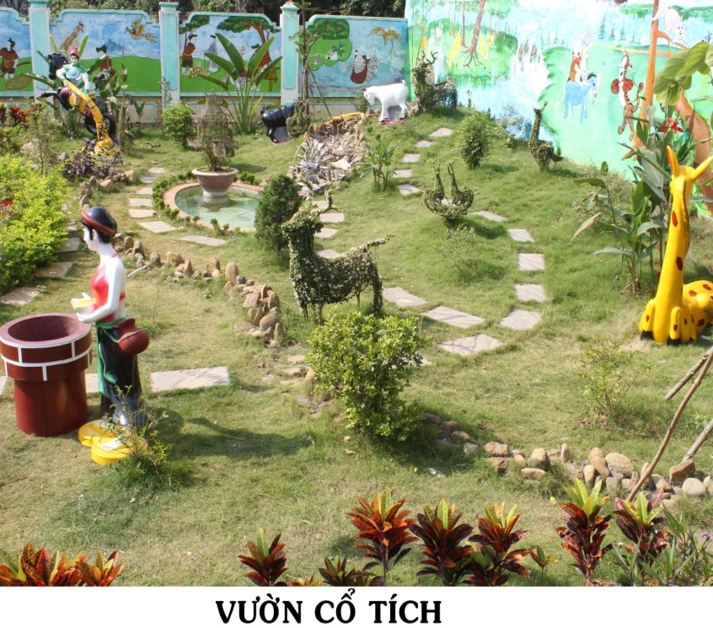

\

Hình ảnh 2: Khu vườn cổ tích
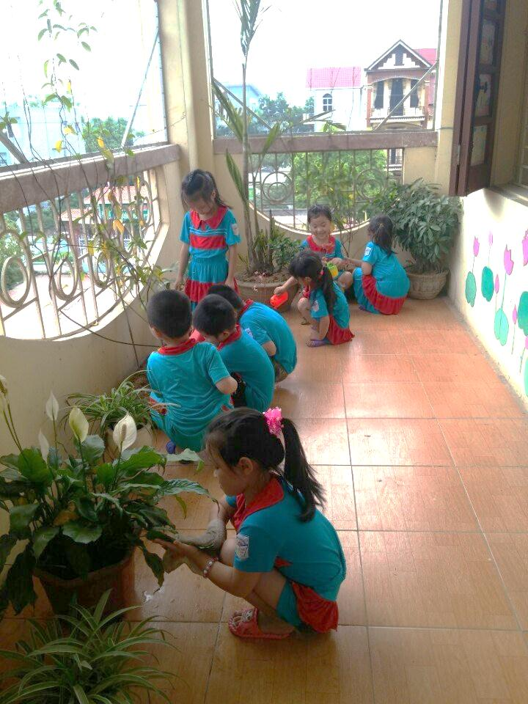
Hình ảnh 3: Bé thực hành chăm sóc cây
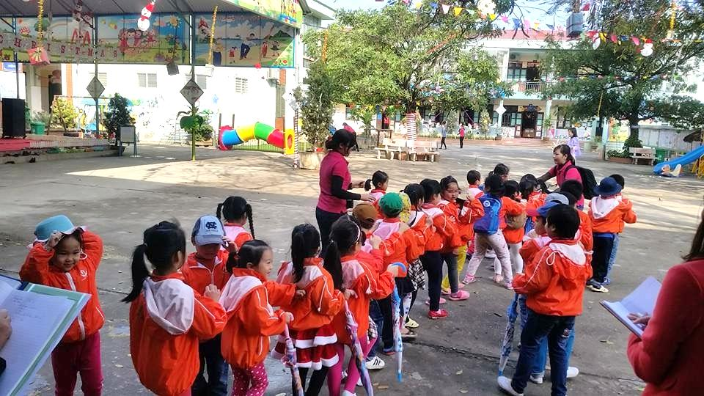
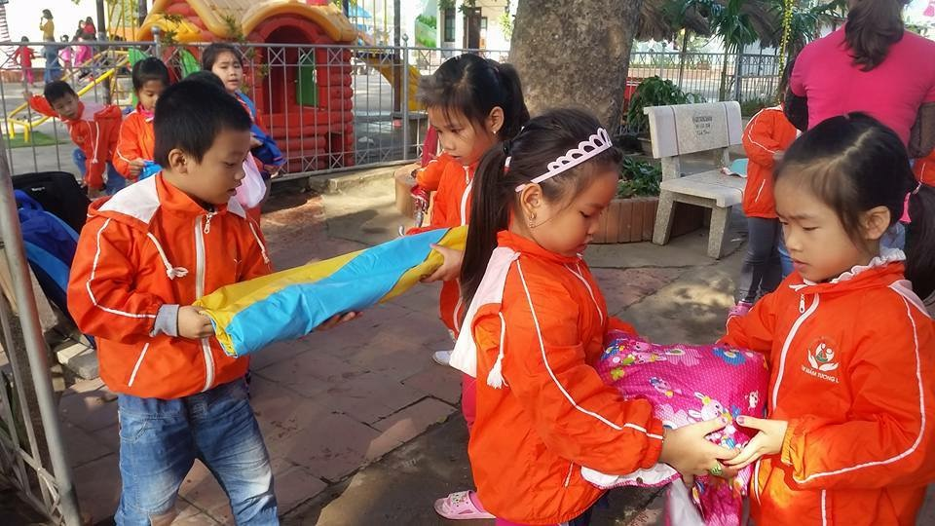
Hình ảnh 4: Hoạt động ngoài trời của trẻ lớp A3

Hình ảnh 5: Bé thực hành sử dụng áo mưa

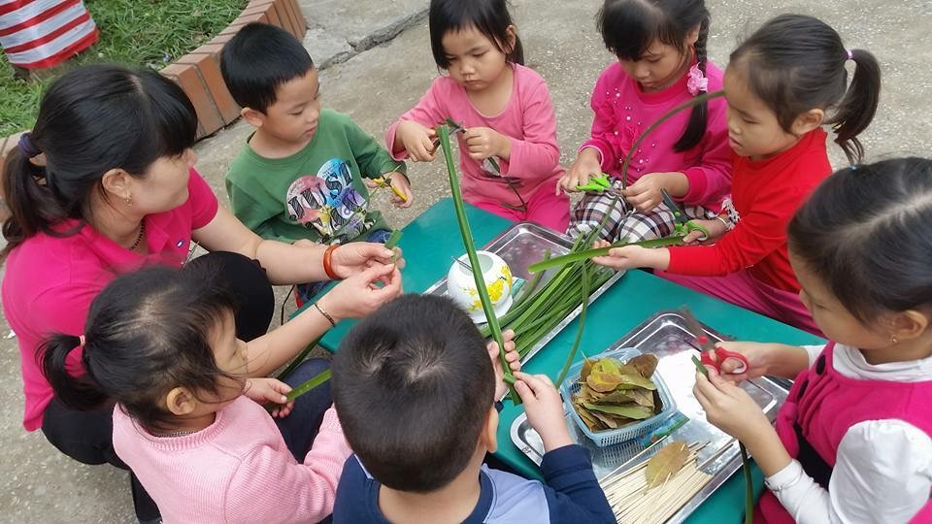

Hình ảnh 6: Bé chơi với vật liệu thiên nhên

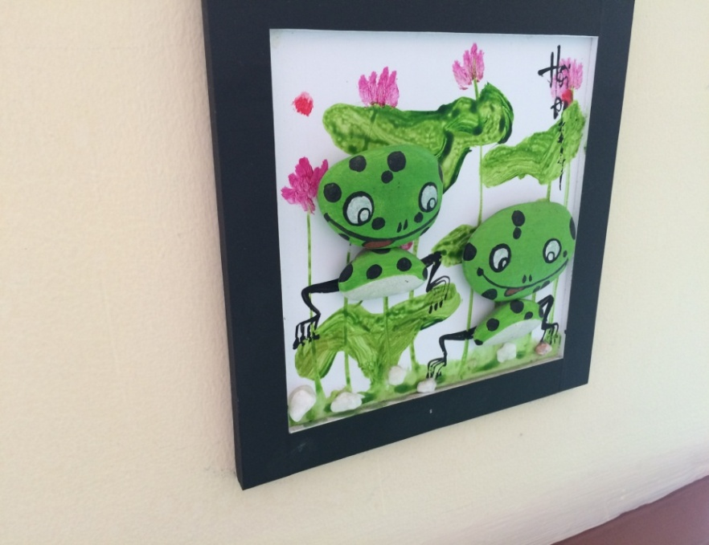
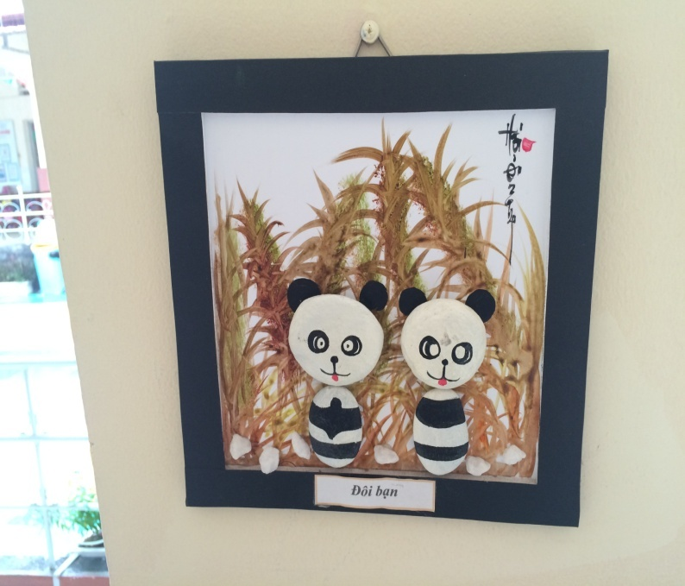
Hình ảnh 7: Sản phẩm của bé

UBND HUYỆN GIA LÂM
TRƯỜNG MẦM NON ĐA TỐN
---------***---------

NÀM
SÁNG KIẾN KINH NGHIỆM, GIẢI PHÁP

Đề tài:
Xây dựng tập thể đoàn kết tiến tới trường học hạnh phúc nhằm nâng cao hiệu quả công tác chăm sóc giáo dục.

Lĩnh vực/Môn : Quản lý
Cấp học : Mầm non
Tác giả : Nguyễn Thị Xuân Thanh
Chức vụ : Hiệu trưởng
Đơn vị công tác: Trường MN Đa Tốn

Năm học: 2019 - 2020

